泛型
一、概念
Jdk 1.5的集合类希望你在定义集合时，明确表示你要向集合中装哪种类型的数据，无法加入指定类型以外的数据
泛型是提供给javac编译器使用的，可以限定集合中的输入类型，让编译器挡住源程序中的非法输入，编译器编译带类型说明的集合时会去除掉“类型”信息，使程序运行效率不受影响，对于参数化的泛型类型，getClass()方法的返回值和原始类型完全一样。由于编译生成的字节码会去掉泛型的类型信息，只要能跳过编译器，就可以往某个泛型集合中加入其它类型的数据，例如，用反射得到集合，再调用其add方法即可。

二、泛型的定义
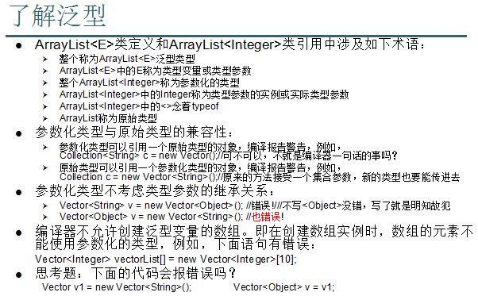
1> 假设Vector<String> v = new Vector<Object>();可以的话，那么以后从v中取出的对象当作String用，而v实际指向的对象中可以加入任意的类型对象；假设Vector<Object> v = new Vector<String>();可以的话，那么以后可以向v中加入任意的类型对象，而v实际指向的集合中只能装String类型的对象。
2> 应用：
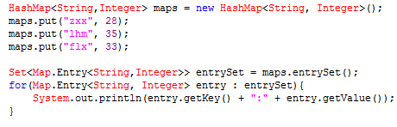
- 通配符
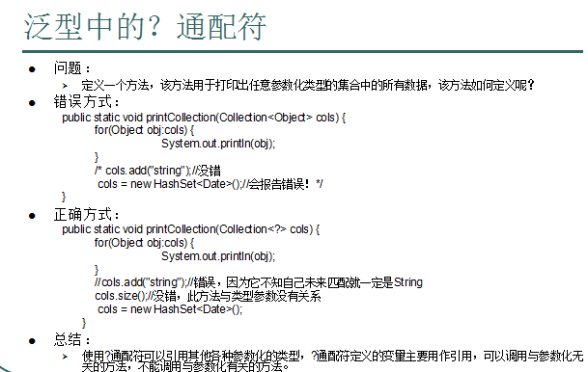

1> Collection<?> a可以与任意参数化的类型匹配，但到底匹配的是什么类型，只有以后才知道，所以，
a=new ArrayList<Integer>和a=new ArrayList<String>都可以， 但a.add(new Date())或a.add(“abc”)都不行，
- 泛型中的？通配符的扩展
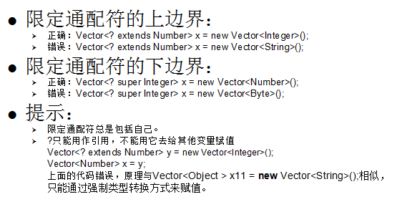
- 定义泛型方法：
1> 泛型方法定义的语法:
用于放置泛型的类型参数的尖括号应出现在方法的其他所有修饰符之后和在方法的返回类型之前，也就是紧邻返回值之前。按照惯例，类型参数通常用单个大写字母表示。
交换数组中的两个元素的位置的泛型方法语法定义如下：
static <E> void swap(E[] a, int i, int j) {
E t = a[i];
a[i] = a[j];
a[j] = t;
} //或用一个面试题讲：把一个数组中的元素的顺序颠倒一下
两个参数取交集，来使用。（类型推断）：
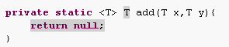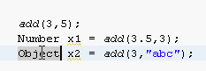
只有引用类型才能作为泛型方法的实际参数，swap(new int[3],3,5);语句会报告编译错误。(现在的情况不能自动装箱，因为new int[] 已经是对象)

`2> 泛型的限定
除了在应用泛型时可以使用extends限定符，在定义泛型时也可以使用extends限定符，例如，Class.getAnnotation()方法的定义。并且可以用&来指定多个边界，如<V extends Serializable & cloneable> void method(){}
普通方法、构造方法和静态方法中都可以使用泛型。
也可以用类型变量表示异常，称为参数化的异常，可以用于方法的throws列表中，但是不能用于catch子句中。
用下面的代码说明对异常如何采用泛型：
private static <T extends Exception> sayHello() throws T{
try{
}catch(Exception e){//这里不能添加泛型
throw (T)e;
} }
在泛型中可以同时有多个类型参数，在定义它们的尖括号中用逗号分，例如：
public static <K,V> V getValue(K key)
{ return map.get(key);}

3> 泛型是在编译器中实现的与C++不同
Java中的泛型类型（或者泛型）类似于 C++ 中的模板。但是这种相似性仅限于表面，Java 语言中的泛型基本上完全是在编译器中实现，用于编译器执行类型检查和类型推断，然后生成普通的非泛型的字节码，这种实现技术称为擦除（erasure）（编译器使用泛型类型信息保证类型安全，然后在生成字节码之前将其清除）。这是因为扩展虚拟机指令集来支持泛型被认为是无法接受的，这会为 Java 厂商升级其 JVM 造成难以逾越的障碍。所以，java的泛型采用了可以完全在编译器中实现的擦除方法。
例如，下面这两个方法，编译器会报告错误，它不认为是两个不同的参数类型，而认为是同一种参数类型。
private static void applyGeneric(Vector<String> v){}
private static void applyGeneric(Vector<Date> v){}

4> 泛型方法练习题：
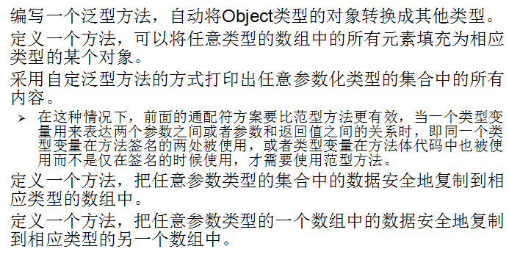
- 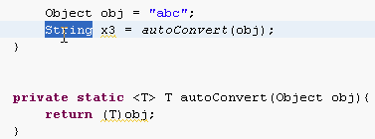
- 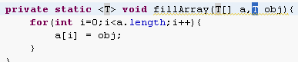
- 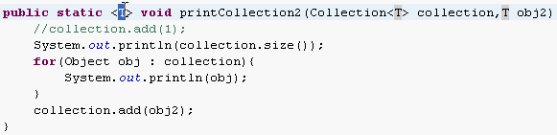
- 类型参数的类型判断
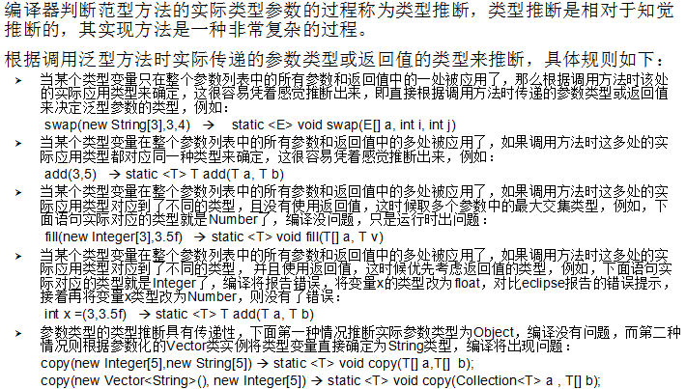七、定义泛型类型
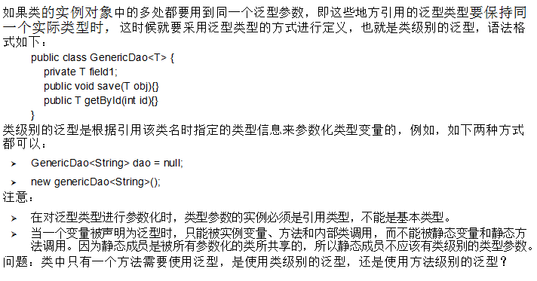
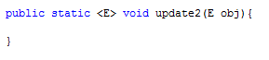
- 通过反射获得泛型的参数化类型
Method：
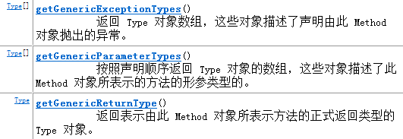
ParameterizedType ：
java.lang.reflect 接口 Type
public interface ParameterizedType extends Type
ParameterizedType 表示参数化类型
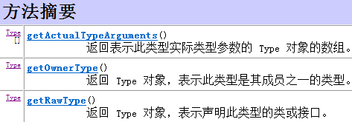
操作：
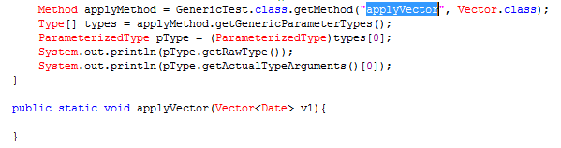
结果：Class java.util.Vector、Class java.util.Data

